












UNIVERSIDAD TECMILENIO

MATERIA:
FUNDAMENTOS DE PROGRAMACIÓN.

Actividad 1

Alumnos:
Cuevas Corona Itzel, AL07251242
Espinoza Esquivel Vania Sophia, AL02989247
Villarreal Pasarán Aldo, AL07234821

14 de agosto del 2026.

Introducción:

La programación es importante porque nos permite crear soluciones para diferentes problemas por medio de instrucciones que una computadora puede entender. También nos ayuda a desarrollar habilidades como la lógica, el orden y la capacidad de buscar soluciones. Aunque al principio puede parecer complicada, con la práctica se pueden realizar programas sencillos que son útiles en diferentes situaciones.
Los diagramas de flujo también son importantes porque nos ayudan a representar de manera visual los pasos que debe seguir un programa. Antes de escribir el código, podemos utilizar un diagrama de flujo para organizar nuestras ideas y entender mejor cómo funcionará el algoritmo. De esta manera, es más fácil encontrar posibles errores y después convertir el algoritmo en un programa.
Durante esta primera semana de clases, entendimos que podemos desarrollar algoritmos para diferentes situaciones de la vida cotidiana, desde rutinas diarias hasta la resolución de problemas más complejos. Después, estos algoritmos pueden representarse gráficamente por medio de diagramas de flujo, lo que nos permite visualizar de una manera más clara los pasos que debemos seguir para llegar a una solución.
Instrucciones: Elabora un diagrama de flujo y un pseudocódigo en PSeInt que incluya lo siguiente:
- Solicitar el nombre del usuario.
- Solicitar el tiempo (en horas o fracciones) que dedicas a al menos cinco plataformas digitales, como redes sociales, mensajería instantánea, series, videos o videojuegos.
- Sumar el tiempo total invertido.
- Calcular el porcentaje del día que has utilizado en actividades digitales (total / 24 * 100).
- Mostrar los resultados en pantalla.

Por lo tanto, por medio de PSeInt desarrollamos el siguiente algoritmo:
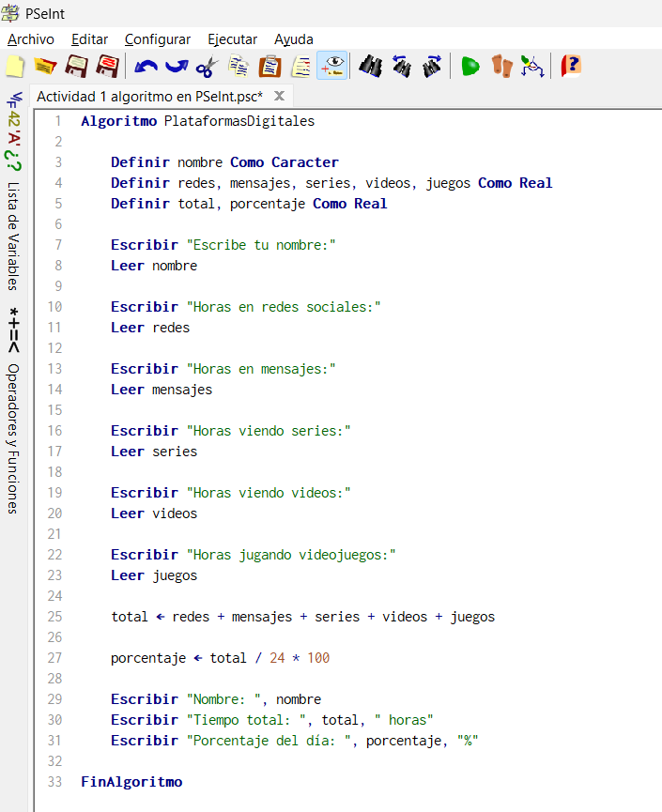

Dentro de PSeInt desarrollamos nuestro diagrama de flujo
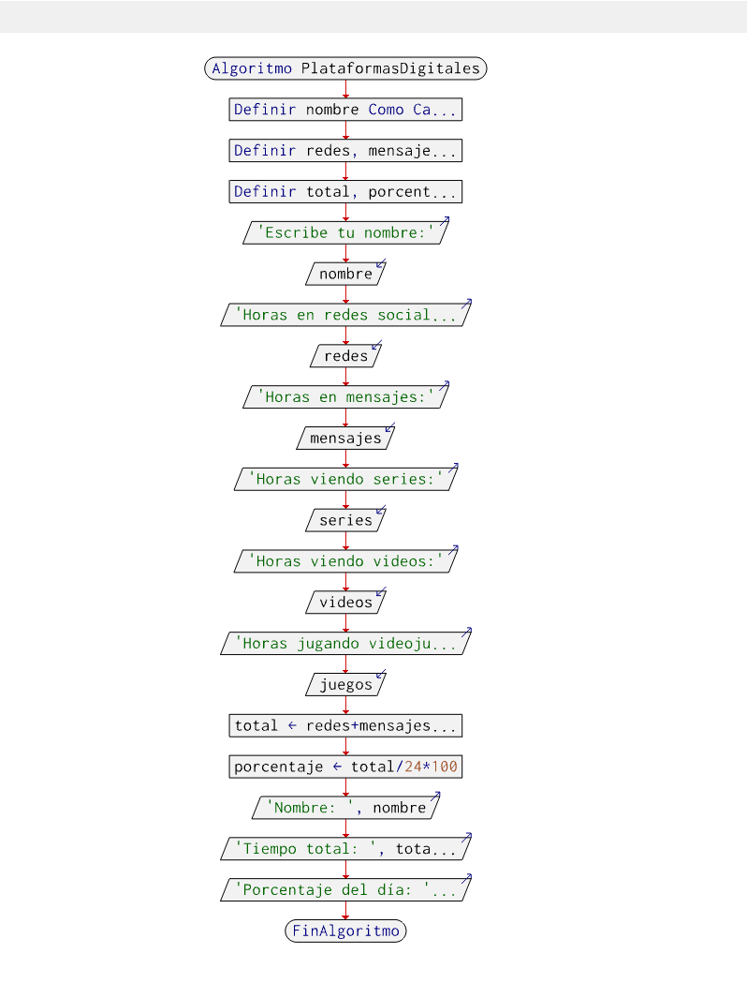

Programa en Python:
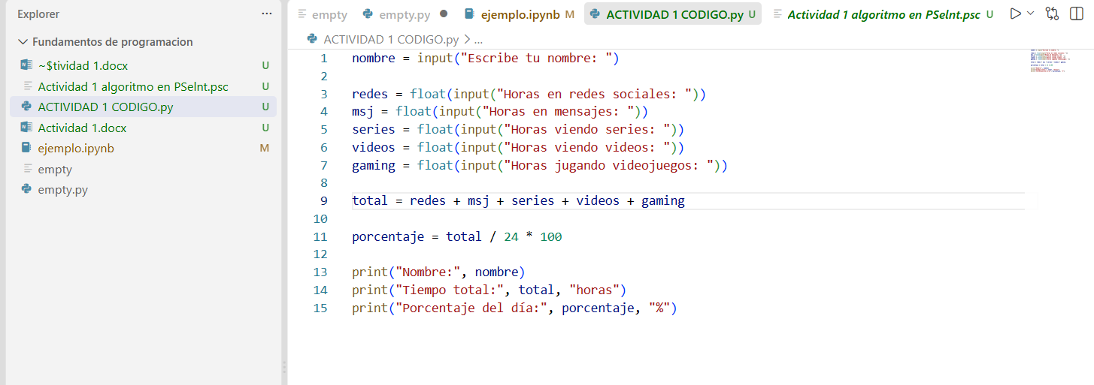
Resultados obtenidos:
